Методическая рекомендация

Техника «Рисование мозаичными мазками»

Морской пейзаж в технике мозаичного мазка

Техника «Рисование мозаичными мазками» - пробуждает фантазию, развивает творчество, даёт возможность отойти от традиционных способов изображения, сохраняя при этом реалистичность художественного образа.

Мазок позволяет выделить форму объекта. Благодаря направлению мазка можно выделить плоскость объекта, а эти плоскости уже способствуют созданию иллюзии объема.

Мазки должны быть разными. Мазки следует постоянно изменять, чтобы сделать более реальной иллюзию формы и глубины, а также наделить картину реалистичностью.

Изменяйте направление мазков. Активно используйте мазки во всех направлениях – наклонные, вертикальные, горизонтальные. Не используйте мазки только в одном направлении.

Анализируйте качество фактуры и объем используемой краски. Мазок бывает достаточно густым (когда кисть насыщена краской) либо жидким (когда в кисти немного краски). В различных ситуациях фактура мазка отображается более или менее явно (в последнем случае поверхность кажется более гладкой). С помощью мазков легко передавать фактуру. Мазки позволяют создавать различные объекты, будь-то трава, вода, стекло, деревья или листья. С помощью различного направления мазка можно создать форму объекта, указать свет, который на него падает, а также выделить узоры светотени. Для отображения различных объектов требуются различные мазки. Мазки нужно вести по направлению, в котором растет трава и листья, куда дует ветер. Другими словами, мазки должны соответствовать форме и содержанию предмета. Не забывайте про это, и выбирайте различные мазки для изображения поля, дерева или водопада. Кроме того, каждый мазок должен соответствовать определенному настроению. Для этого выясните ту атмосферу, которой пропитана сцена, и которая связана с погодой, после чего выберите подходящие мазки.

Мазки должны соответствовать плоскости, а не форме объектов. Например, для создания округлостей не обязательно применять закругленные мазки – все мазки могут быть прямыми, зато меняется их направление и цвет для каждой иной плоскости.

Мазки формируют иллюзию пространства. Используйте больше фактурных мазков при изображении объектов, которые находятся на переднем плане. А для заднего плана фактурных мазков должен быть минимум.

Предлагаем нарисовать в технике мазков морской пейзаж, с которым справится ребёнок 5 лет. Рисование мазками тренирует твёрдость руки, развивает творческую фантазию, позволяет, не прорисовывая мелких деталей получить интересную яркую картину. Вам не составит труда научить ребёнка рисовать мазками по нашей пошаговой инструкции:
Нам понадобится:
– гуашь;
– банка с водой;
– чистый лист бумаги;
– простой карандаш, ластик, кисточка.
Начинаем рисовать:
1. Чуть выше середины листа карандашом проводим линию горизонта.
2. Рисуем солнце. Солнышко прячется за морем и похоже на полукруг. Изображаем лучи.
3. Открываем краски для рисования и начинаем творить. Подберём голубой цвет, перемешивая синюю и белую краски. Размашистыми мазками по ширине закрашиваем бумагу, не оставляя белых пробелов.
4. Смешиваем жёлтую и красную гуашь, получая оранжевый колер. Совершаем мазок отделяющий солнце от моря.
5. Обводим солнце и закрашиваем. Следите, чтобы ребёнок, рисуя мазок, отрывал кисть от листа.
6. Разбавим белую краску с оранжевой и нарисуем солнечные лучи.
7. Делаем короткие мазки, между нарисованными лучами.
8. Разбавляем синюю краску белой и рисуем небо. Мазки должны являться продолжением направления лучей.

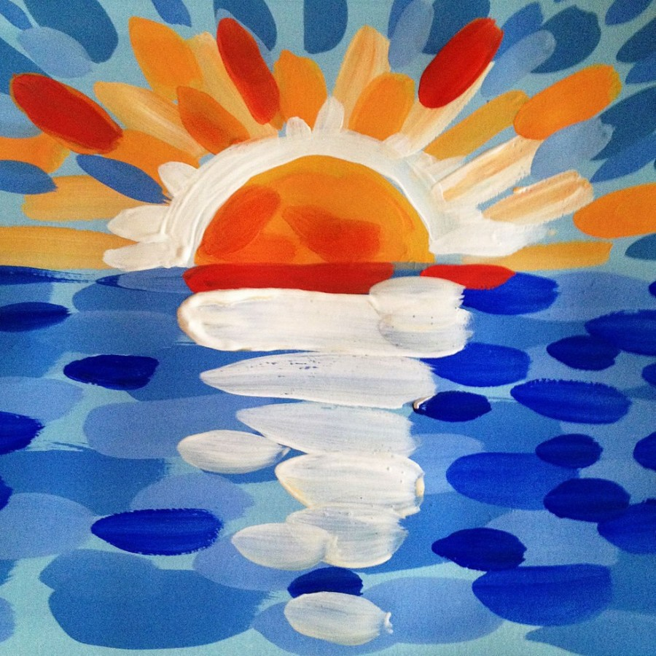
9. Рисуем горизонтальные мазки.
10. Более светлым оттенком синей гуаши рисуем короткие мазки. Они могут находить на другие, это не страшно. Помните, для получения красивого рисунка, необходимо каждый последующий мазок наносить среди нарисованных. Для ощущения лёгкости делайте их разными.
11. Добавляем фиолетовые мазки справа, они располагаются довольно близко, местами задевая соседей. Поставьте слева несколько мазков.
12. Поменяйте воду, помойте кисть и палитру. Рисуем пару мазков на солнце тёмно-оранжевой краской и один лучик.
13. Обводим светило белой гуашью и рисуем маленькие лучики. Дорисовываем окончательный вид красными мазками.
14. Рисуем отражение света под солнцем.
15. Хорошо промыв кисть, набираем из банки жёлтую гуашь и рисуем, чередуя лучики различной длины. Мазки частично покрывают белую обводку солнца.
16. Над горизонтом с обеих сторон от солнца рисуем два жёлтых длинных мазка, остальные распределяем как на рисунке. Теперь наш рисунок оживает, солнышко отражается в голубой воде. Сделаем ряд оранжевых мазков для яркости. Ближе к солнцу их будет больше, а к низу рисунка всего парочка.
17. Красной гуашью делаем заключительный шаг, ставя немного коротеньких мазков по всему рисунку.
18. Картина готова.
